Raspberry Pi Tabanlı DICOM Görüntülerinin Lorenz ve ChaCha20 Şifreleme ile Güvenli Aktarım

1. Giriş
Tıbbi görüntüleme sistemleri, modern sağlık hizmetlerinin vazgeçilmez bileşenleri arasında yer almaktadır. Özellikle Manyetik Rezonans Görüntüleme (MRG) gibi gelişmiş tekniklerle elde edilen yüksek çözünürlüklü görüntüler, klinik kararların verilmesinde kritik bir rol oynamaktadır. Bu görüntüler genellikle DICOM (Digital Imaging and Communications in Medicine) formatında saklanmakta ve paylaşılmaktadır. Ancak bu süreçte, veri güvenliği ve hasta mahremiyetinin korunması büyük önem taşımaktadır. DICOM dosyalarının içerdiği hassas hasta bilgileri, yetkisiz erişimlere ve veri sızıntılarına karşı korunmalıdır.
Günümüzde birçok sağlık kurumu merkezi sistemler üzerinden veri yönetimi yapmakta olup, bu yapı çoğu zaman yüksek donanım maliyetleri, bakım zorlukları ve merkezi bir güvenlik açığı riski taşımaktadır. Özellikle düşük bütçeli veya sınırlı kaynaklara sahip sağlık kuruluşları için, hem güvenli hem de uygun maliyetli çözümlere ihtiyaç duyulmaktadır.
Bu çalışmada, tıbbi görüntülerin güvenli bir şekilde şifrelenip başka bir cihaza aktarılmasını sağlayan, iki adet Raspberry Pi 5 cihazı üzerine kurulu, taşınabilir ve düşük maliyetli bir sistem önerilmektedir. Geliştirilen sistemde, istemci cihaz (Raspberry Pi 1), MR tarama simülasyonu gerçekleştirerek DICOM görüntülerini rastgele seçmekte ve bu görüntüleri Lorenz kaotik sistemi temelli anahtar üretimi ve ChaCha20 akış şifreleme algoritması

kullanarak şifrelemektedir. Ardından şifrelenmiş dosyalar ve anahtar bilgileri sunucu cihaza (Raspberry Pi 2) güvenli bir TCP/IP protokolü aracılığıyla iletilmektedir.
Literatürde DICOM verilerinin güvenli iletimi için AES, RSA ve benzeri geleneksel şifreleme algoritmaları yaygın olarak kullanılmaktadır. Ancak bu yöntemler genellikle ya yüksek hesaplama maliyeti oluşturmakta ya da deterministik yapıları nedeniyle daha düşük seviyede rastgelelik sunmaktadır. Bu nedenle çalışmada, deterministik olmayan ve kaotik yapısıyla güçlü bir anahtar üretimi sağlayan Lorenz sistemi, modern ve hızlı bir şifreleme algoritması olan ChaCha20 ile entegre edilerek yenilikçi bir çözüm önerilmiştir.
Bu makalenin temel amacı, düşük maliyetli donanımlar üzerinde çalışan, kullanıcı etkileşimli ve güvenlik odaklı bir tıbbi görüntüleme veri aktarım sistemi sunmak ve bu sistemin tasarımı, şifreleme yapısı, iletişim protokolü ve performans değerlendirmesini detaylı olarak açıklamaktır.

2. Sistem Tanımı
Bu çalışmada önerilen sistem, iki adet Raspberry Pi 5 cihazı üzerinde çalışan, tıbbi görüntülerin şifrelenmesini ve güvenli bir şekilde iletilmesini sağlayan istemci-sunucu tabanlı bir yapıya sahiptir. Geliştirilen sistem, düşük maliyetli donanım üzerinde çalışabilecek şekilde optimize edilmiş olup, aynı zamanda kullanıcı dostu bir grafik arayüz ile sağlık personelinin manuel müdahalesine gerek kalmadan işlem yapabilmesini amaçlamaktadır.

2.1 Genel Mimarî
Sistem iki temel bileşenden oluşmaktadır:
İstemci (Client) – Raspberry Pi 1:
Kullanıcı tarafından başlatılan MR simülasyonu aracılığıyla rastgele DICOM dosyalarını seçer, bu dosyaları kaotik sistem destekli bir algoritma ile şifreler ve şifrelenmiş dosyaları sunucuya iletir.
Sunucu (Server) – Raspberry Pi 2:
Şifrelenmiş dosyaları kabul eder, dosya aktarım oturumunu yönetir ve ilerleyen aşamalarda bu dosyaların çözülmesini sağlar.
Bu iki cihaz arasındaki veri iletişimi, özel bir TCP/IP tabanlı haberleşme protokolü ile gerçekleştirilmiştir. Bağlantı kurulduktan sonra istemci tarafında oturum başlatılır, dosyalar sırasıyla gönderilir ve oturum kapatılır.

2.2 Kullanıcı Arayüzü
İstemci tarafında, Python’un PyQt5 kütüphanesi kullanılarak geliştirilen bir grafiksel kullanıcı arayüzü (GUI) yer almaktadır. Bu arayüz üzerinden kullanıcı aşağıdaki parametreleri seçerek bir MR simülasyonu başlatabilmektedir:
Anatomik bölge (örneğin Beyin, Diz, Omuz),
Görüntüleme sekans türü (örneğin T1-weighted, T2-weighted, FLAIR),
Slice sayısı (görüntü sayısı),
Slice kalınlığı (milimetre cinsinden).
Kullanıcı bu parametreleri belirledikten sonra sistem, yerel bir DICOM veri setinden rastgele görüntüler seçmekte ve şifreleme sürecini başlatmaktadır. Arayüz üzerinde işlem durumları renkli log mesajları ile kullanıcıya anlık olarak sunulmaktadır. Bu log sistemi aynı zamanda hata ayıklama ve işlem takibi açısından önemli bir rol oynamaktadır.

2.3 DICOM Dosyalarının İşlenmesi
İstemci tarafındaki sistem, seçilen DICOM dosyalarını pydicom kütüphanesi ile okuyarak içindeki piksel verilerini ayrıştırır. Eğer dosya sıkıştırılmış biçimde ise, sistem öncelikle decompression işlemi uygular. Piksel verileri şifreleme algoritmasına uygun hale getirilmek üzere numpy dizisine dönüştürülür.

2.4 Şifreleme Süreci
Her bir görüntü, Lorenz sisteminden türetilmiş kaotik rastgelelik ve ChaCha20 akış şifreleme algoritmasının birleşimiyle şifrelenir. Şifreleme işlemi sırasında hem görsel veri hem de ilgili meta veriler korunur. Şifrelenmiş dosyalar, özgün DICOM formatında kaydedilir ve şifreleme anahtarı .key uzantılı ayrı bir dosyada saklanır.

2.5 Dosya Aktarımı ve Oturum Yönetimi
Sunucuya dosya aktarımı sırasında aşağıdaki özel komut dizisi izlenir:
SESSION_START – Bağlantı başlatılır.
FILENAME:<dosya_adı> – Her dosyanın adı bildirilir.
Dönemsel veri gönderimi (her 4 KB’da bir chunk).
END_FILE – Dosya aktarımı bittiğinde sunucu bilgilendirilir.
SESSION_END – Oturum sonlandırılır.
Bu yapı, hem aktarımın güvenliğini hem de veri bütünlüğünü sağlamak için özel olarak tasarlanmıştır. Aynı zamanda sunucu tarafında, alınan dosyaların sırasını ve durumunu takip etmeye yönelik kontroller gerçekleştirilir.

3. Materyal ve Yöntem
Bu bölümde, sistemin geliştirilmesinde kullanılan donanım ve yazılım altyapısı, şifreleme algoritmalarının teorik temeli ve uygulama düzeyindeki entegrasyon adımları detaylı biçimde sunulmaktadır.

3.1 Donanım ve Yazılım Ortamı
Sistem, düşük güç tüketimi ve taşınabilirlik avantajları sunan iki adet Raspberry Pi 5 cihazı üzerinde geliştirilmiştir. Her iki cihaz da 8 GB RAM ve 64-bit mimariye sahip olup, Ubuntu tabanlı bir işletim sistemi ile yapılandırılmıştır.
Kullanılan yazılım bileşenleri:
Python 3.11
PyQt5 (grafik kullanıcı arayüzü için)
pydicom (DICOM dosya okuma/yazma)
NumPy (veri işleme)
SciPy (kaotik sistem çözümlemesi için solve_ivp)
PyCryptodome (ChaCha20 şifreleme için)
socket (TCP/IP üzerinden veri iletişimi)

3.2 Lorenz Kaotik Sistemi ile Rastgelelik Üretimi
Geliştirilen sistemin şifreleme altyapısında, klasik deterministik anahtar üretimi yerine Lorenz diferansiyel denklemleri kullanılarak dinamik ve kaotik bir sistem tasarımı tercih edilmiştir. Lorenz sistemi, başlangıç koşullarına son derece duyarlı olup, küçük farklılıklar sonucunda tamamen farklı çıktı dizileri ürettiği için, şifreleme anahtarları açısından yüksek derecede rastgelelik sağlar.
Lorenz denklemleri:
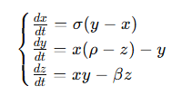Burada kullanılan parametreler:
σ=10.0\sigma = 10.0σ=10.0,
ρ=28.0\rho = 28.0ρ=28.0,
β=8/3\beta = 8/3β=8/3
Başlangıç durumu olarak 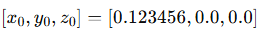seçilmiş; solve_ivp fonksiyonu ile bu sistem sayısal olarak çözülmüştür. Elde edilen dizileri toplanarak 1000 öğeden oluşan kaotik bir çıktı dizisi oluşturulmuştur.

3.3 ChaCha20 ile Görüntü Şifreleme
ChaCha20, yüksek hız ve modern güvenlik düzeyine sahip bir akış şifreleme algoritmasıdır. AES’e alternatif olarak önerilen bu algoritma, özellikle düşük donanım kaynaklarında performanslı çalışmasıyla tercih edilmiştir. Sistemde ChaCha20 şifreleyicisi şu şekilde yapılandırılmıştır:
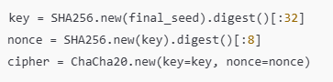Anahtar (key): Final tohum verisinden türetilmiş 32 baytlık şifreleme anahtarıdır.
Nonce: Key’e bağlı olarak SHA-256 ile üretilmiş 8 baytlık başlangıç vektörüdür.
Şifreleme işlemi sırasında, DICOM dosyasının piksel verisi tek parça hâlinde şifrelenmiştir:
encrypted_data = cipher.encrypt(flat_data)
Şifrelenmiş veri, yeniden NumPy dizisine dönüştürülüp orijinal görüntü formatına göre yeniden şekillendirilmiş ve DICOM dosyası içinde PixelData alanına yazılmıştır.

3.4 Anahtar Yönetimi
Her şifrelenmiş dosya için, kullanılan anahtar ve nonce bilgileri ayrı bir .key dosyası içerisine şu biçimde kaydedilmiştir:
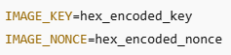
Bu dosyalar yalnızca yetkilendirilmiş sistem tarafından erişilebilir şekilde sunucuya gönderilmektedir. Böylece sadece alıcı cihaz, doğru anahtar ve nonce bilgisiyle çözme işlemini gerçekleştirebilir.

4. DICOM Görüntüleri için Şifreleme Süreci
Bu bölümde, sistemin şifreleme mekanizmasının DICOM görüntülerine nasıl uygulandığı ayrıntılı biçimde açıklanmaktadır. Geliştirilen istemci tarafı uygulama, bir DICOM dosyasını okuyarak piksel verisini izole eder, kaotik sistem temelli anahtar üretir ve ChaCha20 algoritması ile bu veriyi şifreleyerek dosyayı güvenli hale getirir. Sürecin sonunda, şifreli görüntü ile birlikte çözümleme için gerekli olan anahtar bilgileri ayrı bir dosyada kaydedilir.

4.1 DICOM Verisinin Hazırlanması
Şifreleme süreci, standart DICOM (.dcm) dosyasının PixelData alanına müdahale edilerek gerçekleştirilir. pydicom kütüphanesi kullanılarak dosya okunur ve piksel verisi elde edilir:
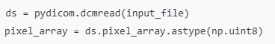Dosya sıkıştırılmışsa, sistem decompression işlemi uygular.
Piksel verisi NumPy dizisine dönüştürülerek akış şifreleme için düz hale getirilir:

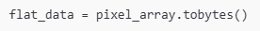

4.2 Anahtar ve Nonce Üretimi
Önceki bölümde detaylandırılan şekilde, Lorenz sistemi ile oluşturulan 1000 elemanlı kaotik sayı dizisi SHA-256 özetiyle sabit uzunluklu bir lorenz_seed üretir. Bu tohum, donanımsal entropi ile karıştırılarak şifreleme anahtarına dönüştürülür:
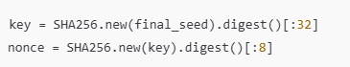
key: 256-bit anahtar (ChaCha20 için)
nonce: 64-bit nonce (aynı anahtarla şifreleme tekrarlandığında bile farklı nonce kullanılarak güvenlik sağlanır)
Bu yöntem sayesinde her görüntü için benzersiz ve tahmin edilmesi imkânsız bir anahtar ve nonce çifti elde edilir.

4.3 Şifreleme İşlemi
ChaCha20 algoritması ile flat_data şifrelenir:
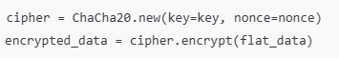
ChaCha20 bir blok şifreleme algoritması değil, akış (stream) şifreleyici olduğundan görüntü verisi veri bloğu olarak değil, bayt akışı olarak şifrelenir.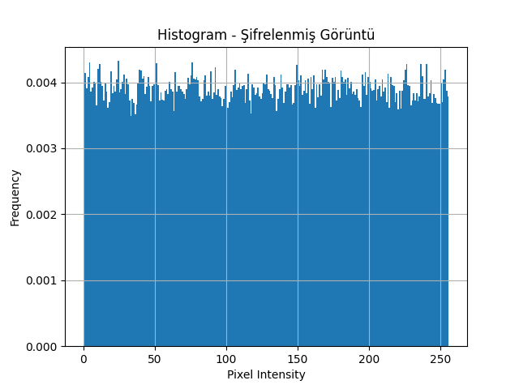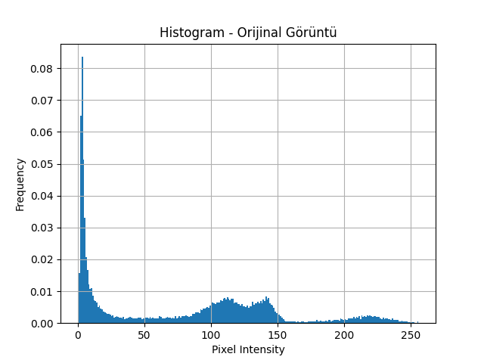
Bu durum, özellikle sabit formatlı verilerde performansı artırır ve güvenlik zafiyetlerini azaltır.

4.4 Şifrelenmiş Görüntünün Yeniden Yapılandırılması
Şifrelenmiş bayt dizisi tekrar görüntü matrisine dönüştürülür ve PixelData alanına yazılır:
Ayrıca, DICOM formatının teknik gereklilikleri doğrultusunda transfer syntax bilgisi de yeniden tanımlanır:
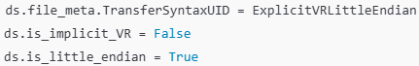Son olarak, şifrelenmiş DICOM dosyası kaydedilir:

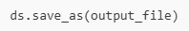

4.5 Anahtar Bilgisinin Dışa Aktarılması
Şifreleme işleminin güvenli bir şekilde çözülebilmesi için key ve nonce bilgileri .key uzantılı bir metin dosyasına kaydedilir: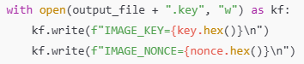Bu dosya sadece yetkili sunucu cihazına iletilmek üzere tasarlanmış olup, veri sızıntısını önlemek adına iletişim protokolü üzerinden birlikte aktarılır.
Bu şifreleme süreci, hem tıbbi verinin bütünlüğünü hem de gizliliğini korumak üzere tasarlanmıştır. Lorenz sisteminin kaotik doğası sayesinde, her oturumda farklı anahtarlar üretilerek saldırılara karşı direnç artırılmıştır. ChaCha20'nin modern ve hızlı yapısı sayesinde ise düşük güçlü cihazlarda dahi yüksek performanslı şifreleme sağlanabilmiştir.

5. Veri Aktarımı ve Protokol Tasarımı
Geliştirilen sistemde, şifrelenmiş DICOM dosyalarının ve anahtar bilgilerinin ikinci Raspberry Pi cihazına iletilmesi için özel bir TCP/IP tabanlı iletişim protokolü uygulanmıştır. Bu protokol, hem güvenli hem de yapılandırılmış bir veri aktarım süreci sağlamak amacıyla özel oturum sinyalleri ve dosya ayrımı yapıları içerecek şekilde tasarlanmıştır.

5.1 İletişim Katmanı ve Bağlantı Yönetimi
Veri aktarımı doğrudan Python’un yerleşik socket modülü aracılığıyla gerçekleştirilmiştir. Bu tercih, harici kütüphanelere bağımlılığı azaltarak sistemin taşınabilirliğini ve kontrol edilebilirliğini artırmıştır.
İstemci (Client): Dosya gönderimini başlatan taraf.
Sunucu (Server): Dinleyici modunda bekleyen ve gelen dosyaları kabul eden taraf.
Bağlantı şu şekilde kurulmaktadır:
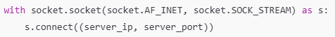

5.2 Oturum Tabanlı Aktarım Yapısı
Dosya gönderim işlemleri, önceden tanımlanmış sabit mesajlar ile yönetilen bir oturum akışı içinde gerçekleştirilir. Bu yapı, iletim sürecini mantıksal olarak sınırlar ve hatalı transferlerin tespitini kolaylaştırır.
Protokol mesajları şunlardır:
SESSION_START\n
– Aktarım oturumu başlatılır.
FILENAME:<dosya_adı>\n
– Gönderilecek dosyanın adı sunucuya bildirilir.
<binary_data_chunks>
– Dosyanın içeriği, 4096 baytlık parçalar hâlinde gönderilir.
END_FILE\n
– Dosya içeriği başarıyla gönderildiğinde bildirim yapılır.
SESSION_END\n
– Tüm dosyalar gönderildiğinde oturum kapatılır.
Örnek gönderim akışı:

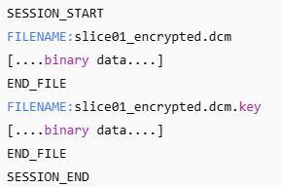5.3 Dosya Gönderim Mantığı
Her dosya için önce ad bilgisi (FILENAME: ile başlayan satır) iletilir. Ardından dosyanın içeriği bayt dizisi olarak küçük parçalar hâlinde gönderilir:
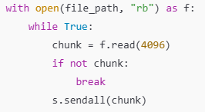Bu yöntem, büyük boyutlu dosyaların bellek dostu bir şekilde transfer edilmesini sağlar.
Dosya içeriği tamamlandıktan sonra END_FILE\n mesajı gönderilir. Böylece sunucu hangi verinin hangi dosyaya ait olduğunu ve ne zaman bittiğini ayırt edebilir.

5.4 Güvenlik Değerlendirmesi
Her ne kadar bağlantı düzeyinde şifreli bir kanal (örneğin TLS/SSL) kullanılmamış olsa da, içerik seviyesi şifreleme (ChaCha20) sayesinde verilerin dışarıdan anlaşılması mümkün değildir. Ayrıca, anahtarlar da veriyle birlikte gönderilmekle birlikte şifrelenmiş oldukları için araya giren bir saldırganın veri içeriğine doğrudan ulaşması engellenmiştir.
İlerleyen sürümlerde, TLS veya SSH tüneli ile kanal güvenliği sağlanması planlanmaktadır.

Bu özel protokol yapısı, sistemin hem esnek hem de güvenilir bir şekilde çalışmasını sağlamaktadır. Özellikle düşük güçlü cihazlarda ekstra protokol yazılımlarına gerek kalmadan doğrudan kontrol edilebilir bir veri akışı kurulmuştur.

6. Uygulama ve Deneysel Kurulum
Bu bölümde, geliştirilen sistemin uygulama düzeyinde nasıl kurulduğu, grafik arayüzünün kullanıcı etkileşimiyle nasıl çalıştığı ve Raspberry Pi cihazları üzerinde yapılan deneysel kurulumun ayrıntıları sunulmaktadır.

6.1 Sistem Kurulumu
Geliştirilen istemci–sunucu mimarisi, iki adet Raspberry Pi 5 cihazı üzerinde test edilmiştir. Her iki cihazda da Python 3.11 yüklü olup, aşağıdaki yazılım paketleri kullanılmıştır:
pydicom (veri okuma/yazma)
PyQt5 (grafik kullanıcı arayüzü)
PyCryptodome (ChaCha20 şifreleme algoritması)
scipy (Lorenz sistemi çözümlemesi)
numpy, socket, datetime, os (yardımcı işlemler için)
İstemci cihaz, sistemin grafik arayüzünü ve şifreleme algoritmasını barındırırken; sunucu tarafı, gelen dosyaları dinleyen basit bir TCP/IP sunucusudur. Dosya gönderim işlemleri, aynı yerel ağ (LAN) üzerinden gerçekleştirilmiştir.

6.2 Grafiksel Arayüz (GUI)
İstemci tarafında, kullanıcının MR tarama parametrelerini belirleyebileceği bir PyQt5 tabanlı arayüz tasarlanmıştır. Bu arayüzde kullanıcı şu parametreleri seçebilir:
Anatomik bölge (ör. Beyin, Diz, Omuz, Bel)
Görüntüleme sekansı (ör. T1-weighted, T2-weighted, FLAIR)
Slice (görüntü) sayısı
Slice kalınlığı (milimetre cinsinden)
Arayüzde işlem sırasında kullanıcıya görsel bildirimler sunulmaktadır. Log ekranında, şifreleme ve gönderim süreçleri renk kodlu mesajlarla izlenebilir.
Örnek log mesajı:
🔐 Şifreleme işlemi başlatıldı, lütfen bekleyin... (koyu camgöbeği renk)
slice01.dcm şifrelendi → slice01_encrypted.dcm (yeşil renk)
📡 Oturum başlatıldı. (mavi renk)

6.3 MR Simülasyonu ve Dosya Seçimi
Kullanıcı parametreleri girdikten sonra sistem, dataset/ dizini içinde yer alan .dcm uzantılı DICOM dosyalarından rastgele seçim yapar. Seçilen dosya sayısı, belirlenen “slice sayısı” parametresine göre ayarlanır. Her dosya, belirlenen oturum zaman damgası ile isimlendirilmiş bir klasör içerisinde şifrelenir ve saklanır.

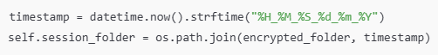6.4 Şifreleme ve Gönderim Süreci
Her bir dosya EncryptThread sınıfı tarafından ayrı bir iş parçacığı (thread) ile şifrelenir. Bu işlem sırasında:
Piksel verisi ayrıştırılır.
Lorenz sistemi çözülerek anahtar üretilir.
ChaCha20 ile şifreleme yapılır.
Şifreli dosya .dcm olarak, anahtar bilgisi .key olarak saklanır.
Şifreleme tamamlandıktan sonra sistem, otomatik olarak send_session_to_server() fonksiyonunu çağırarak dosya aktarımına geçer. Sunucuya gönderilen her dosya için ayrı ayrı FILENAME, END_FILE komutları kullanılarak protokol işlenir.

6.5 Deneysel Senaryo
Test sürecinde sistem aşağıdaki senaryolarla çalıştırılmıştır:
Senaryo 1: 3 slice, beyin bölgesi, T1 sekansı
Senaryo 2: 10 slice, karın bölgesi, FLAIR sekansı
Her bir senaryoda şifreleme ve gönderim işlemleri başarıyla gerçekleştirilmiş, log sisteminde hatasız çıktı alınmıştır. Gönderilen dosyalar sunucu klasörüne eksiksiz ulaşmıştır. Sistem, her bir slice dosyası için yaklaşık 1–1.5 saniyelik bir işlem süresi göstermiştir.
Bu uygulama yapısı, sistemin düşük güçlü donanımlarda bile etkili ve güvenilir çalışabileceğini ortaya koymaktadır. Aynı zamanda arayüz ile bütünleşik olması sayesinde sağlık personelinin teknik bilgiye ihtiyaç duymadan kullanabileceği bir yapı oluşturulmuştur.

